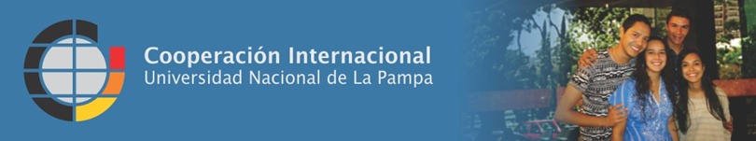

Boletín Informativo Nº 139
Departamento de Cooperación Internacional
Secretaría de Consejo Superior y Relaciones Institucionales
Universidad Nacional de La Pampa
Viernes 30 de enero de 2015

SÍNTESIS CONVOCATORIAS VIGENTES

NOVEDADES
1. ¡Recordamos! Programa de Becas de Posgrado en España para Docentes de Universidades Nacionales. Fundación Carolina – Ministerio de Educación.
2. Programa Darmasiswa - Becas del Ministerio de Educación y Cultura de la República Indonesia.
3. AUIP convoca becas para estudios de doctorado en la UNESP (Brasil).
4. Grupo de Universidades La Rábida – convocatorias 2015.

EVENTOS VINCULADOS A LA INTERNACIONALIZACIÓN DE LA UNIVERSIDAD
1. Visita de la Delegación del Gobierno Provincial de Cuando Cubango (República de Angola).
2. IX Premio de Estudios Iberoamericanos La Rábida.

LISTADO DE MATERIAL INFORMATIVO CON EL QUE CUENTA EL DEPARTAMENTO DE COOPERACIÓN INTERNACIONAL A DISPOSICIÓN DE QUIENES DESEEN CONSULTARLO - ACTUALIZADO

SITIOS DE INTERÉS

SÍNTESIS CONVOCATORIAS VIGENTES

PROGRAMA | PLAZOS DE LA CONVOCATORIA | Sitio web
Becas de Movilidad entre la Universidad de Extremadura y Universidades Iberoamericanas | 10 de febrero | http://www.auip.org/index.php/es/becas-auip/1050
Ayudas de estancias a Técnicos del Grupo La Rábida en la UNIA | 13 de febrero | http://www.grupolarabida.org/index.php/cooperacion/156-tecnicos14
PAEC - Oportunidad de becas OEA - Colorado State University 2015 | 15 de febrero | www.oas.org/becas
Programa de Becas de Posgrado en ESPAÑA para Docentes de Universidades Nacionales Ministerio de Educación - Fundación Carolina | 27 de febrero | http://portales.educacion.gov.ar/dnci/becas/becas-de-posgrado-para-argentinos-en-el-exterior/becas-del-ministerio/espana/
Programa Darmasiswa  Becas del Ministerio de Educación y Cultura  de la República Indonesia | 28 de febrero | http://www.kemlu.go.id/buenosaires/Pages/Highlights.aspx?IDP=12&l=lc
AUIP - Becas para estudios de doctorado en la UNESP (Brasil) | 5 de marzo | http://www.aulaiberoamericana.es/es/
Programa de becas BEC.AR – Campus France  Estadías cortas de doctorados en ciencia y tecnología | 25 de marzo | http://bec.ar/convocatorias/13-estadias-cortas-de-doctorado-en-ciencia-y-tecnologia-para-profesionales-argentinos-en-la-republica-francesa
Convocatoria Cursos Internacionales - Grupo de Universidades Iberoamericanas La Rábida | 25 de marzo | http://www.grupolarabida.org/images/documentos/cooperacion
Ayudas a Redes Temáticas de Docencia e Investigación - Grupo de Universidades Iberoamericanas La Rábida | 15 de abril | http://www.grupolarabida.org/index.php/docencia/ayudas-a-redes-tematicas-de-docencia

NOVEDADES

- ¡Recordamos! Programa de Becas de Posgrado en ESPAÑA

para Docentes de Universidades Nacionales

Ministerio de Educación - Fundación Carolina

Se recuerda que hasta el 27 de febrero continúa abierta la Convocatoria del Programa de Becas de Posgrado, fruto del Convenio firmado entre el Ministerio de Educación de la Nación y la Fundación Carolina del Reino de España para recibir en este Dpto. de Cooperación Internacional la documentación correspondiente.

El Ministerio, a través de su Dirección Nacional de Cooperación Internacional, y la Fundación Carolina, han anunciado la apertura de la convocatoria de becas cofinanciadas destinadas a graduados universitarios argentinos para realizar estancias de investigación (de 1 a 3 meses de duración) en el marco de estudios posdoctorales. Las becas serán otorgadas para realizar la estancia entre el 1 de septiembre de 2015 y el 31 de julio de 2016. En la presente convocatoria se ofrecen hasta ocho (8) becas.

La presentación de las postulaciones se realiza exclusivamente a través las universidades nacionales de la Argentina, por lo que la UNLPam ha establecido como fecha límite para la presentación de postulaciones el 27 de febrero. Cada universidad puede presentar un máximo de 2 (dos) docentes de su cuerpo académico y puede establecer sus propios mecanismos internos de evaluación y selección a los efectos de presentar ante el Ministerio sus postulantes. No se aceptarán presentaciones a título personal.

Requisitos para participar de la Convocatoria:

Las condiciones que deberán cumplir los postulantes serán las siguientes:

1. Ser ciudadano/a argentino/a y estar residiendo en el país al momento de solicitar la beca.

2. Tener el título de Doctor/a.

3. Tener al menos un cargo docente regular en la UNLPam y ser presentado por el Rector de dicha institución.

4. Contar con certificados que acrediten la calidad de docente/investigador.

5. Tener rendimiento académico destacado en las carrera de grado y posgrado (promedio mínimo de 7, incluyendo aplazos).

6. Cumplir con todos los requisitos exigidos por la institución española en la cual planea realizar su investigación posdoctoral. El postulante deberá contar con la nota de aceptación y/o invitación de la universidad o institución española.

7. Comprometerse a regresar al país al finalizar el desarrollo de la beca y cumplir su compromiso de reintegro a sus actividades específicas en la Universidad y prestación de servicios por un plazo mínimo de 5 (cinco) años.

8. No estar haciendo uso de licencia.

Documentos para solicitar una beca (en el presente orden):

1. Formulario de solicitud de beca (disponible en: http://portales.educacion.gov.ar/dnci/becas).

2. Fotocopia del certificado analítico final de estudios y de los diplomas de grado y posgrado.

3. Proyecto de investigación detallado con cronograma de actividades (en caso de que corresponda).

4. Copia de la carta de admisión o de invitación del profesor o investigador español que dirigirá sus trabajos (en el caso de las estancias de investigación).

5. Dos cartas de recomendación. No hay formato preestablecido.

6. Aval de la Universidad (Patrocinio oficial comprometiéndose por lo menos a mantener el cargo durante la permanencia en el extranjero y a proporcionarle seguridad sobre reinserción laboral al regreso al país). Esta nota debe ser firmada por el Rector de cada institución. Ésta será gestionada desde el Dpto. de Cooperación Internacional y para aquellos docentes que queden efectivamente seleccionados como candidatos de la UNLPam. Se aclara que para la presentación frente a la Secretaría de Consejo Superior y Relaciones Institucionales, es necesario presentar una nota del Decano de la Facultad correspondiente asumiendo ese compromiso.

7. Certificados que acrediten la calidad de docente/investigador, con indicación precisa de su calidad contractual, antigüedad en el empleo, duración del contrato o nombramiento, jornada de trabajo y remuneración mensual. Asimismo, deberá adjuntarse una fotocopia de la resolución y/o disposición de nombramiento.

8. Curriculum Vitae completo. No hay formato preestablecido.

9. Fotocopia del DNI.

10. Copia de certificados que acrediten la veracidad de toda la información consignada en el formulario y en el curriculum vitae.

11. Reglamento firmado por el solicitante y el Rector. Se aclara que el reglamento debe estar firmado solo por el postulante siendo que la firma del Rector será gestionada desde el Dpto. de Cooperación Internacional y para aquellos docentes que queden efectivamente seleccionados como candidatos de la UNLPam.

12. CD - ROM que contenga el curriculum vitae, el formulario de solicitud de beca y el proyecto de investigación, (únicamente adjunto a la postulación original).

Se presentarán dos juegos completos de la postulación: un original y una copia. Cada ejemplar deberá presentarse en carpeta separada. Deberá identificarse la carpeta original. Las postulaciones deben estar completas (no se aceptará el envío de documentación por separado); en caso contrario, la petición no será considerada. El Ministerio y la Fundación Carolina podrán solicitar a los postulantes documentación complementaria en cualquier momento del proceso de evaluación y selección del programa.

Beneficios de las becas:

Las prestaciones de las becas están gestionadas bajo un régimen de cofinanciación, participando la Fundación Carolina y el Ministerio de Educación en la provisión de fondos. Las prestaciones incluyen:

* Manutención mensual de € 1200.

* Seguro médico asistencial.

* Traslado aéreo

LAS PARTES no se responsabilizarán de ningún financiamiento que no esté especificado.

Para consultar las AREAS PRIORITARIAS (Propuestas en el Plan Estratégico Nacional de Ciencia, Tecnología e Innovación “Bicentenario” 2006-2010) así como las bases completas de la convocatoria, pueden visitar la página de la UNLPam www.unlpam.edu.ar – UNLPam Internacional.

- Programa Darmasiswa

Becas del Ministerio de Educación y Cultura

de la República Indonesia

La Embajada de la República de Indonesia en Buenos Aires ha informado que el Ministerio de Educación y Cultura de Indonesia otorga Becas del Programa Darmasiswa para el año académico 2015/2016, dirigido a estudiantes extranjeros que incluyen argentinos, uruguayos y paraguayos, que estén interesados en estudiar entre tantos Bahasa Indonesia (el idioma oficial de Indonesia), dialectos en Indonesia, arte, danza típica, música tradicional, artesanías, gastronomía y turismo de Indonesia. El programa no otorga título (non-degree).
Se puede acceder a la información sobre las universidades o instituciones educativas y los campos de estudios que ofrecen los programas de Darmasiswa a través de la siguiente página web:
http://darmasiswa.kemdikbud.go.id/darmasiswa/

REQUISITOS DEL PROGRAMA
1. Ser mayor de 18 y menor de 35 años.
2. Soltero
3. Título secundario completado
4. Gozar de buena salud - acreditada mediante certificado médico y poseer seguro de salud con cobertura internacional.
5. Poseer la capacidad de comunicarse en el idioma inglés o indonesio y tener conocimientos mínimos sobre el campo que estudiará.
6. Presentar carta de recomendación de la Universidad donde se encuentra cursando

BENEFICIOS
1. Recibir la asignación mensual según estipulado de Rp.2.000.000 (dos millones de rupiah) que se detalla como el siguiente: costo de vida (Rp.1.200.000), libros (Rp.200.000); transporte local (Rp.200.000), seguro de salud (Rp.200.000); gastos personales (Rp.200.000)
2. El Ministerio proveerá alojamiento y traslado durante el curso de orientación con la condición de que el becario arribe en Indonesia a tiempo estipulado.
3. Durante el curso de orientación, el becario recibirá una asignación de asentamiento.
4. El Ministerio y la universidad anfitirona se ocuparán del permiso legal.
5. El becario puede solicitar ayuda a su universidad para obtener vivienda cuyo costo ya está incluido en su asignación mensual.

El costo del viaje ida/vuelta a Indonesia estará a cargo de los interesados. El Ministerio de Educación y Cultura no brinda servicios/cubre gastos para seguro de vida o seguro de salud, por lo tanto se sugiere poseerlo previo a su viaje o obtenerlo en Indonesia.

FECHAS
Registración: 22/12/14 – 28/02/15
Selección: 01/03/15 - 30/04/15
Anuncio del resultado de la selección: 08/05/15
Confirmación de la participación: 08/05/15 - 08/06/15
Reunión con la Embajada: (pre-partido) Julio 2015
Curso de orientación: 28, 29, 30 /07/ 15
Comienzo de clases: 09/15 – 08/16
Comienzo de clases de Universidad Indonenesia (UI): 08/15 – 07/16

REQUISITOS PARA INSCRIPCION
Debe comunicarse con la Embajada de Indonesia acreditada en el país donde reside el solicitante.
Debe completar el formulario a mano que se puede descargar EN LA PÁGINA http://www.kemlu.go.id/buenosaires/Pages/Highlights.aspx?IDP=12&l=lc . Luego de completar la inscripción tanto on line como a través de la Embajada, se requiere que el postulante envíe por correo a la Embajada:

1. Formulario en triplicados juntos
2. Copia de pasaporte con vigencia mínima de 18 meses a partir de la llegada a Indonesia y con 3 hojas en blanco.
3. 5 fotos carnet de 4x6 con fondo azul.
4. Copias de comprobantes de últimos estudios.
5. Certificado de médico.
6. CV
7. Carta de recomendación de la universidad donde se encuentra cursando o donde se recibió
8. La carta de recomendación de la Embajada que consta la aprobación de su selección (resultado de la selección administrativa y entrevista).
Dirigido a:
Sr. Darius Erlangga ó Rudi Henryadi
Sección de Información y Cultural
Mariscal Ramón Castilla 2901
Capital Federal 1425
Tel : 5411 – 4807-2211 int. 106
Fax : 5411 4802-4448
E.mail : darmasiswa@indonesianembassy.org.ar

Sugerimos revisar las bases completes en http://www.kemlu.go.id/buenosaires/Pages/Highlights.aspx?IDP=12&l=lc

- AUIP convoca becas para estudios de doctorado en la UNESP (Brasil)

El programa ofrece 10 becas por un plazo máximo de 48 meses para cursar estudios de doctorado en la Universidad Estadual Paulista (UNESP). El plazo de solicitud hasta el 5 de marzo de 2015.

El Programa de Becas para cursar estudios de doctorado en la Universidad Estadual Paulista (UNESP) es una línea de actuación del Programa de Apoyo a Estudiantes extranjeros de Doctorado (PAEDEx).

CARACTERÍSTICAS
Dirigido a profesores e investigadores no brasileños, vinculados a Instituciones de Educación Superior de cualquier país iberoamericano (incluidos España y Portugal) que prioritariamente estén integradas en la Asociación Universitaria Iberoamericana de Postgrado (AUIP).

Las becas se ofrecen para realizar estudios de Doctorado en alguno de los programas que se relacionan a continuación: Agronomia (Agricultura, Entomologia Agrícola; Genética e Melhoramento de Plantas, Horticultura, Irrigação e Drenagem, Produção Vegetal, Proteção de Plantas); Anestesiologia; Aquicultura; Artes; Biociências e Biotecnologia Aplicadas à Farmácia; Biologia Animal Biologia Geral e Aplicada; Ciência da Informação; Ciência e Tecnologia de Materiais; Ciência Florestal; Ciência Odontológica; Ciências Biológicas (Biologia Celular e Molecular, Biologia Vegetal, Genética, Microbiologia Aplicada e Zoologia); Ciências Cartográficas; Ciências da Motricidade; Ciências Farmacêuticas; Ciências Fisiológicas (2); Ciências Odontológicas; Cirurgia Veterinária; Design; Desenvolvimento Humano e Tecnologias; Doenças Tropicais; Educação; Educação Matemática; Educação para a Ciência; Engenharia Eléctrica; Mecânica; Estudos Linguísticos; Estudos Literários; Física; Fisiopatologia em Clínica Médica; Genética e Melhoramento Animal; Geografia; Ginecologia, Obstetrícia e Mastologia; História; Letras; Linguística e Língua Portuguesa; Matemática; Medicina Veterinária; Microbiologia e Microbiologia Agropecuária; Odontologia; Odontologia Restauradora; Patologia; Química; Reabilitação Oral; Relações Internacionais e Zootecnia.

Más información en: http://www.auip.org/index.php/es/becas-auip/1048

- Grupo de Universidades La Rábida – convocatorias 2015

El Grupo de Universidades Iberoamericanas La Rábida, del cual la UNLPam forma parte como socio de pleno derecho, ha informado acerca de la Convocatoria de Cursos Internacionales, cuyo plazo de presentación de solicitudes: 25 de marzo de 2015. Las bases pueden ser consultadas en: http://www.grupolarabida.org/images/documentos/cooperacion/cursos_internacionales_2015/resolucion_def_2015.pdf

Asimismo, se encuentra vigente la Convocatoria de Ayudas a Redes Temáticas de Docencia e Investigación 2014 siendo la fecha de cierre el 15 de abril de 2015. Para consultar las bases de la convocatoria, pueden visitar el siguiente sitio: http://www.grupolarabida.org/index.php/docencia/ayudas-a-redes-tematicas-de-docencia

.

EVENTOS VINCULADOS A LA INTERNACIONALIZACIÓN DE LA UNIVERSIDAD

- Visita de la Delegación del Gobierno Provincial de Cuando Cubango
(República de Angola)

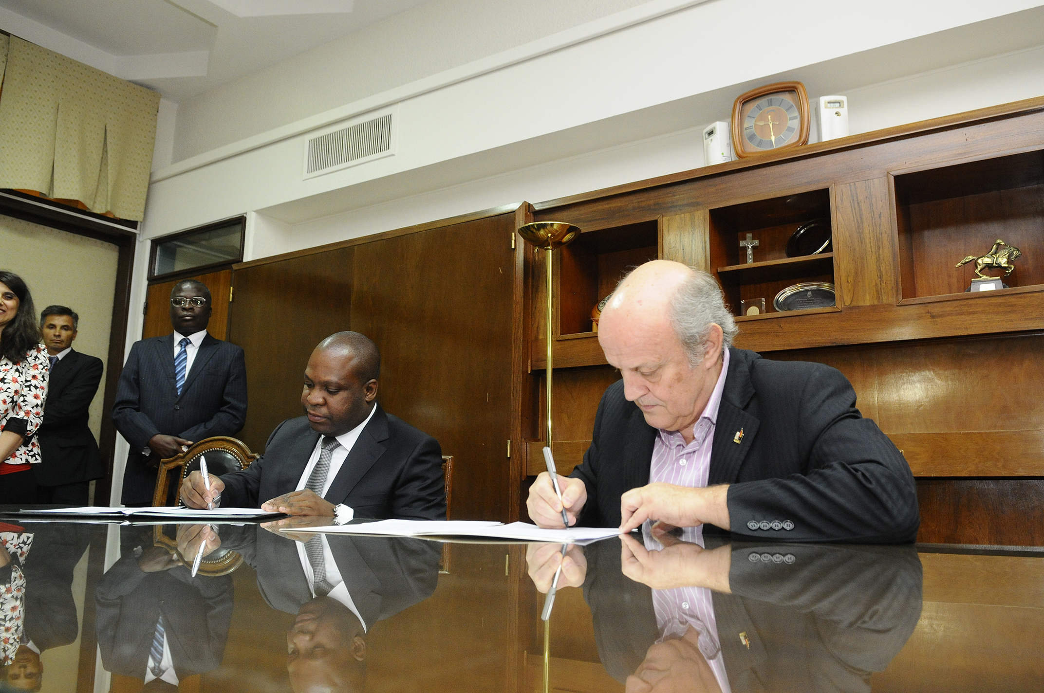

En la tarde de ayer miércoles 20 de enero, el Rector CPN Sergio BAUDINO, junto a la Secretaria de Consejo Superior y Relaciones Institucionales, Lic. Valeria CARAMUTI, participaron de la reunión que se desarrolló en la Biblioteca de la Facultad de Agronomía con una vasta delegación del Gobierno de la Provincia de Cuando Cubango, República de Angola.

En el encuentro, del que participaron el Ministro de la Producción de la Provincia junto a funcionarios del área, el Decano de la Facultad de Agronomía y Vicedecano de la Facultad de Ciencias Veterinarias, el Director del CERET y docentes de la Facultad de Agronomía, el Gobernador de Cuando Cubango informó acerca de la situación de la provincia angoleña y su interés en establecer acuerdos de cooperación académica con la Universidad Nacional de La Pampa, en general, y con el área de producción agropecuaria en particular.

A tal efecto, en oportunidad del acto para la firma del Convenio Bilateral entre el Gobierno de La Pampa y el Gobierno de Cuando Cubango, República de Angola, que tuvo lugar en el Salón de Acuerdos del Gobierno de La Pampa, se firmó la Carta de Intención de Acuerdo General para la Cooperación recíproca entre el Rector de la UNLPam, CPN Sergio BAUDINO, y el Secretario de Gobierno de la provincia angoleña, Rui Celso DIAS FERNANDES DA SILVA.

La firma de esta Carta de Intención constituye el primer paso hacia el Convenio Marco de Cooperación Científica y Académica que posibilitará la concreción de acciones de interés mutuo, enmarcadas en la modalidad de Cooperación Sur-Sur promovidas desde el Gobierno Nacional.

- IX Premio de Estudios Iberoamericanos La Rábida

La Universidad Internacional de Andalucía convoca el IX Premio de Estudios Iberoamericanos La Rábida, para reconocer la excelencia de profesores y alumnos de postgrado pertenecientes a las universidades que componen el Grupo de Universidades Iberoamericanas La Rábida. Las bases pueden ser consultadas en http://www.grupolarabida.org/images/documentos/IX_Premio/resolucion_bases.pdf.

LISTADO DE CONVENIOS INTERNACIONALES CON EL QUE CUENTA EL DEPARTAMENTO DE COOPERACIÓN INTERNACIONAL A DISPOSICIÓN DE QUIENES DESEEN CONSULTARLO:

Buscador de Actos Resolutivos del Consejo Superior: http://www.unlpam.edu.ar/ecs/
Enlaces recomendados en Internet
Páginas del Ministerio de Educación Ciencia y Tecnología
Ministerio de Educación, Ciencia y Tecnología: http://www.me.gov.ar
Secretaría de Políticas Universitarias http://www.me.gov.ar/spu
Dirección Nacional de Cooperación Internacional: http://portales.educacion.gov.ar/dnci/
Comisión Nacional de Evaluación y Acreditación Universitaria http://www.coneau.gov.ar

Enlace Nacional de Cooperación Internacional Universitaria http://www.me.gov.ar/spu/enciu
MERCOSUR Educativo http://portales.educacion.gov.ar/vnt/mercosur-educativo/

Ministerio de Ciencia, Tecnología e Innovación Productiva http://www.mincyt.gov.ar

Ministerio de Relaciones Exteriores, Comercio Internacional y Culto
http://www.mrecic.gov.ar
Dirección General de Cooperación Internacional http://www.mrecic.gov.ar/dgcin/index.htm
Oferta de Cooperación Internacional Universitaria http://www.mrecic.gov.ar/dgcin/universitaria.html

Organizaciones Financieras Multilaterales
Grupo Banco Mundial http://www.bancomundial.org/
Banco Interamericano de Desarrollo (BID) http://www.iadb.org/es/banco-interamericano-de-desarrollo,2837.html
Fondo Monetario Internacional (FMI) http://www.imf.org/external
Banco Asiático de Desarrollo (BAsD) http://www.adb.org
Banco Africano de Desarrollo (BAfD) http://www.afdb.org
Banco Europeo de Reconstrucción y Desarrollo (BERD) http://www.ebrd.com

Naciones Unidas
Página principal http://www.un.org
Programa de las Naciones Unidas para el Desarrollo (PNUD) http://www.undp.org
ONU Mujeres http://www.unwomen.org/es
Oficina de Naciones Unidas para la Coordinación de Asuntos Humanitarios http://www.reliefweb.int/ocha_ol/index.html.
Organización de las Naciones Unidas para la Educación, la Ciencia y la Cultura (UNESCO) http://www.unesco.org.
UNESCO: Sistema de Educación Superior http://www.unesco.org/iau/whed.html.

Datos sobre sistemas de Educación Superior de todo el mundo. Documentos varios.
Declaración Mundial sobre Educación Superior http://www.unesco.org/education/educprog/wche/declaration_spa.htm
IESALC-UNESCO www.iesalc.unesco.org.ve
Comisión Económica para América Latina y el Caribe (CEPAL) http://www.eclac.cl.

Biblioteca Digital de la ORGANIZACIONES DE LOS ESTADOS IBEROAMERICANOS: http://www.oei.es/oeivirt/coopedu.htm

Varios
Becas www.becas.com
UNIVERSIA: el portal de los universitarios http://www.universia.com.ar
Portal Universia Internacional http://internacional.universia.net
e-Coms, portal educativo europeo para universitarios. http://mpinto.ugr.es/e-coms/inicio.htm.
Mapas de Estudios de Grado y Posgrados en la Argentina 2007
http://mapas.becasyempleos.com.ar
Examen CELU (Certificado de Español: Lengua y Uso). www.celu.edu.ar.
Buscador “on line” de estudios de posgrado en España: www.navegadorcolon.org
Información sobre universidades y cómo es estudiar en Francia www.campusfrance.org

La información que compartimos es elaborada por el Departamento de Cooperación Internacional - Secretaría de Consejo Superior y Relaciones Institucionales de la Universidad Nacional de La Pampa, con noticias que ustedes envían, o que el propio Departamento recopila.
Todos los miembros de nuestra lista han aceptado recibir esta información, han solicitado la inclusión, o su dirección electrónica ya figuraba en la base de datos de la Secretaría.
Las personas que no desean recibir el boletín por favor solicítenlo enviando un correo a: coopinternacional@unlpam.edu.ar

